**Пособия из нетрадиционного материала для развития ловкости**

В современных условиях развития общества проблема здоровья детей является как никогда ранее актуальной. Достичь необходимого уровня интеллектуально-познавательного развития может только здоровый ребенок.  
Понятие **«здоровье»** принято рассматривать не только как отсутствие заболевания, но и как способность организма быстро адаптироваться к различным условиям жизнедеятельности и противостоять воздействию вредных влияний внешней среды. Во многом здоровье ребенка обусловлено социально-экономическими, климато -географическими и экологическими условиями.

**Нестандартное оборудование** - это всегда дополнительный стимул активизации физкультурно-оздоровительной работы. Разработанные в нашем детском саду пособия и нестандартное оборудование - несложные и недорогие. Использование этих пособий и оборудования увеличивает кол-во упражнений для разных групп мышц, а также позволяет применять дифференцированный метод работы с ребятами, имеющими различную патологию.

**Нестандартное оборудование** должно быть:

* безопасным;
* максимально эффективным;
* удобным к применению;
* компактным;
* универсальным;
* универсальным;
* технологичным и простым в изготовлении;
* эстетическим.

Предлагаю вашему вниманию нестандартное физкультурное оборудование, сделанное своими руками, развивающее ловкость, глазомер, внимание, меткость.

**Пособие “Поймай пчелку”**

**Задачи**: совершенствовать умение действовать с различными предметами; развивать ловкость, меткость, навыки точного попадания в цель, координацию движений; побуждать детей к самостоятельной двигательной деятельности.

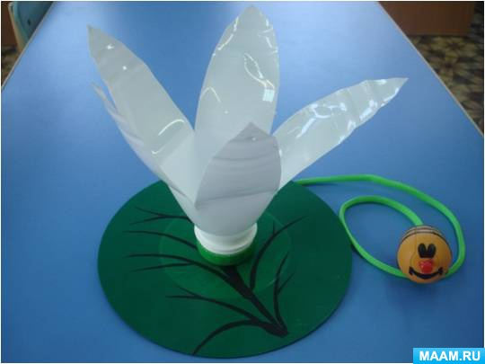

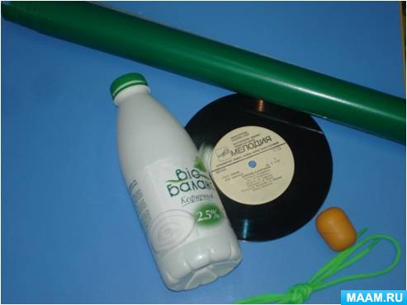

**Пособие “Цирковые животные”**

**Задачи:** развивать глазомер, ловкость, меткость, координацию движения; воспитывать решительность, уверенность в своих силах; мотивировать детей на двигательную активность, через использование нетрадиционного оборудования в самостоятельных видах деятельности.

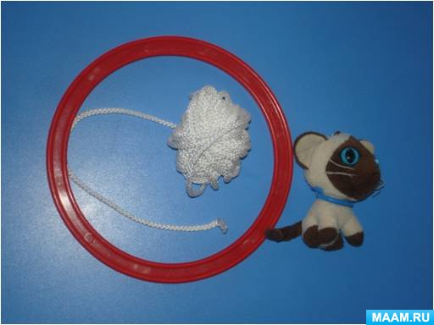

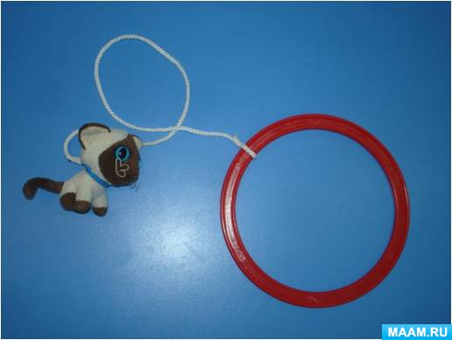

**Пособие “Поймай мяч”**

**Задачи:** развивать глазомер, ловкость, навыки точного попадания в цель, координацию движений, меткость, воспитывать уверенность в свои силы, побуждать детей к самостоятельной двигательной деятельности.

**Материал**: старые ракетки, ткань, мячи пластмассовые и обшитые тканью.

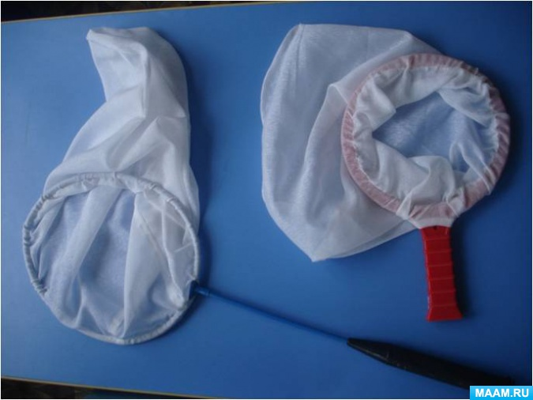

**Пособие “Бильбоке”(лови яйцо)**

**Задачи**: развивать глазомер, ловкость, точность попадания, координацию мелких движений, тренировать предплечье и кисти рук.

**Материал**: пластиковые бутылки, шнурок, капсулы от шоколадных яиц, нитки, скотч, фломастеры.